兜飾り ＭＮＣ.2021.4
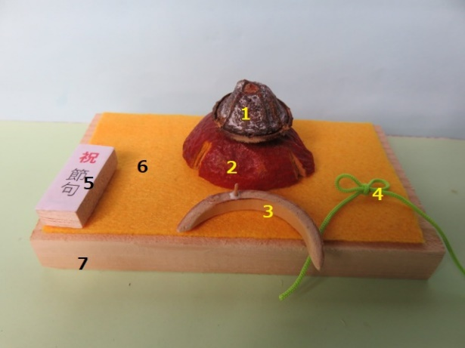
1：部品一覧
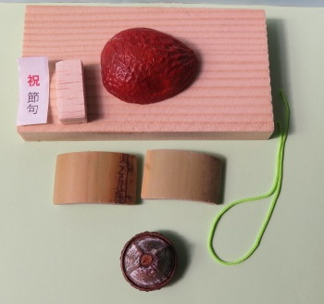
◇立て札 ◇ソテツ実殻 ◇かまぼこ板
（トチノ実殻）

◇竹（黒竹か真竹）

◇ユーカリ実 ◇リリアン＝１５３０ｃｍ程度
◇フェルト（赤か黄かオレンジ）
◇屏風用金紙（かまぼこ板横の長さ+7mm１ｃｍ
2：作り方・組み立て
①1・ユーカリ（下部を削る）/2・ソテツ実の殻（上部を削る）→ボンドティッシュで接着
②3・立物鍬形を作る
・竹の三日月
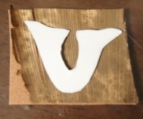
・竹の皮の鍬形…型紙を裏に張り
型をペンでとり、ﾊｻﾐで切り抜く→
③4・ﾘﾘｱﾝで結びを作る
④5・立て札をつくる
⑤7・台座に好きな色の6・フェルトを貼る

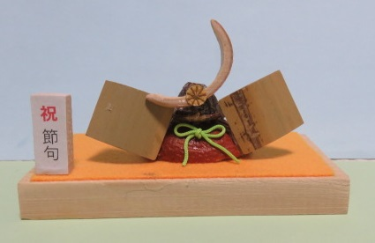
⑥上①のボンドが乾いたら、「吹き返し」をつけ
るところを小刀や鋸で切り込みを入れるとより固定できる。(やらなくてもよい)
⑦左写真のように、ｸﾞﾙｰｶﾞﾝで吹き返し・鍬形、
ボンドでﾘﾘｱﾝ結び・立て札、屏風をつけ、完成。
※屏風用金紙…かまぼこ板横の長さ+7mm１ｃｍに切り、４つに折る(四曲金屏風)
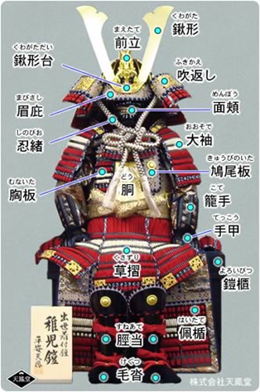
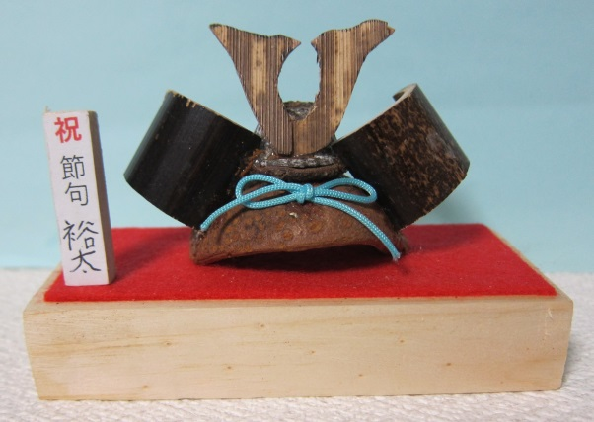
鎧の名称

※

※兜の緒の正式な結び方は、「忍びの緒」（横の写真参考）
といいますが、少しややこしい。「忍びの緒」で検索
してみてください。

